TISKOVÁ ZPRÁVA 19. května 2026

Skupina Wilo se podílela na energeticky úsporném řešení nového Kampusu Univerzity Karlovy v Hradci Králové
Nový kampus Farmaceutické a Lékařské fakulty Univerzity Karlovy MEPHARED 2 v Hradci Králové, který patří k nejvyšším investicím v regionu, staví na energeticky úsporném provozu a spolehlivém technickém zázemí. Více než 80 špičkových čerpadel od společnosti Wilo, jednoho z předních světových výrobců v oboru, zajistí každodenní chod systémů vytápění, chlazení i vzduchotechniky v celém areálu.
Moderní zázemí budov kampusu UK v Hradci Králové pro výuku a výzkum je podpořeno špičkovou čerpací technologií Wilo, navrženou s důrazem na minimální spotřebu elektrické energie. Pro vytápění bylo dodáno 40 prémiových čerpadel řad Stratos PICO a Stratos MAXO, která vynikají vysokou energetickou účinností a flexibilní regulací provozu. Chlazení zajišťuje 25 výkonných čerpadel Stratos GIGA 2.0 navržených pro náročné aplikace s důrazem na spolehlivost a optimalizaci provozu. Pro vzduchotechnické jednotky bylo instalováno 18 čerpadel řady Helix 2.0, která přispívají k udržení stabilního klima v celém areálu kampusu.

„Při budování kampusu MEPHARED jsme od začátku kladli důraz nejen na kvalitu architektonického a studijního prostředí, ale také na dlouhodobě udržitelný a ekonomicky efektivní provoz budovy. Spolupráce se společností Wilo nám umožnila zvolit technické řešení, které splňuje vysoké nároky na spolehlivost, energetickou účinnost i komfort pro studenty a zaměstnance univerzity,“ vysvětluje Martin Jůzl, stavební technik společnosti Syner.

„Projekt MEPHARED je ukázkovým příkladem moderního vysokoškolského kampusu, kde se snoubí komfort pro studenty i vědce z Farmaceutické fakulty a Lékařské fakulty Univerzity Karlovy s udržitelností a spolehlivým provozem. Patří k největším modernizacím školských zařízení v regionu, a o to víc nás těší, že jsme mohli být jeho technologickým partnerem od samého začátku. Naše čerpací systémy tak zajistí dlouhodobě spolehlivý provoz celého areálu, což budoucím lékařům a zdravotníkům umožní soustředit se naplno na studium a výzkum,“ říká Jan Cidlinský, regionální ředitel společnosti Wilo pro střední Evropu.

Čerpadla navržená přímo na míru kampusu

Zapojení společnosti Wilo nekončilo samotnou dodávkou technologie. Na projektu MEPHARED se Wilo podílelo od návrhu, přes technickou optimalizaci, dodávku, první spuštění technologií, až po navazující servisní smlouvy, které zajišťují dlouhodobě spolehlivý a efektivní provoz celého systému.

Projekt Kampusu MEPHARED 2 Farmaceutické a Lékařské fakulty Univerzity Karlovy v Hradci Králové tak potvrzuje roli společnosti Wilo jako silného technologického partnera pro rozsáhlé a technicky náročné veřejné stavby, kde je kladen důraz na výkon, ale především na udržitelnost, energetickou efektivitu a kvalitu řešení v celém životním cyklu budovy. Díky novému univerzitnímu areálu Mephared 2 se sloučí přes 3000 studentů obou fakult na jedno místo, a navíc se studenti dostanou do bezprostředního sousedství Fakultní nemocnice. Zajistí tak podmínky pro rozvoj zdravotnických oborů a umožní tak kvalitní výchovu špičkových odborníků, zejména farmaceutů, lékařů, zdravotních sester a specialistů na laboratorní diagnostiku.

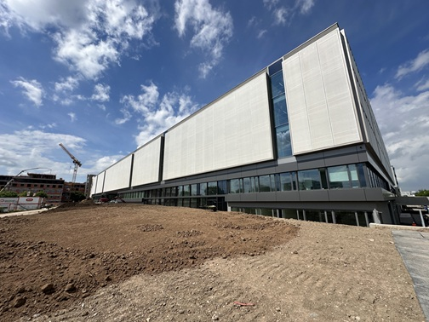
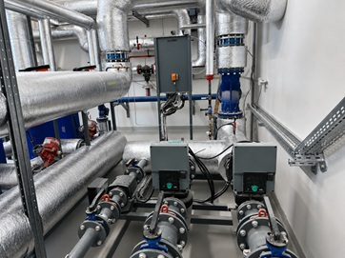
Foto: Skupina Wilo dodala více než 80 čerpadel pro nový Kampus Univerzity Karlovy v Hradci Králové

O společnosti Wilo:
Wilo je nadnárodní technologická skupina, která patří k předním světovým výrobcům čerpadel a čerpacích systémů pro zařízení budov, vodní hospodářství a průmyslový sektor. Společnost byla založena roku 1872 v Dortmundu, v průběhu své dlouhé a úspěšné historie se rozvinula do podoby významného globálního hráče. V současnosti zaměstnává více než 8 900 lidí po celém světě. Skupina Wilo věnuje zvláštní pozornost globálním trendům jako je urbanizace, změna klimatu, řešení nedostatku vody a zvýšení energetické soběstačnosti, stejně jako technologickému pokroku a digitalizaci. Wilo je členem České rady pro šetrné budovy, která se zaměřuje na snižování negativních dopadů budov na životní prostředí.

Pro více informací kontaktuje:
Kamila Žitňáková
Crest Communications a.s.
kamila.zitnakova@crestcom.cz
+420 725 544 106

